OFÍCIO GE n.º 05/2023
São José dos Pinhais, 20 de Janeiro de 2023.

Interessado: Centro de Ensino Grau Técnico – Unidade SJP
Assunto: Visita Pedagógica Orientada a Universidade Tuiuti do Paraná

Senhores,
Solicitamos autorização para realizar visita Pedagógica Orientada junto a Universidade Tuiuti do Paraná para nossos alunos do curso Técnico de Radiologia no dia 25/01/2023 das 08h às 12h horas, acompanhados pelo instrutor Leandro Fedatto Ceschim.

- Áreas de interesse;
Área da Saúde (Técnico em Radiologia).
- Número de alunos, por grupo;
30 alunos.

Expressamos nossa consideração e permanecemos à disposição.
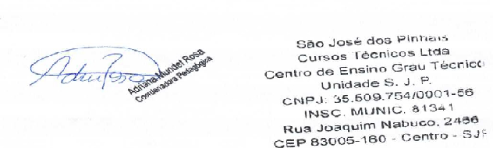

Adriana Mundel Rosa
Coordenadora Pedagógica
Centro de Ensino Grau Técnico – Unidade SJP

